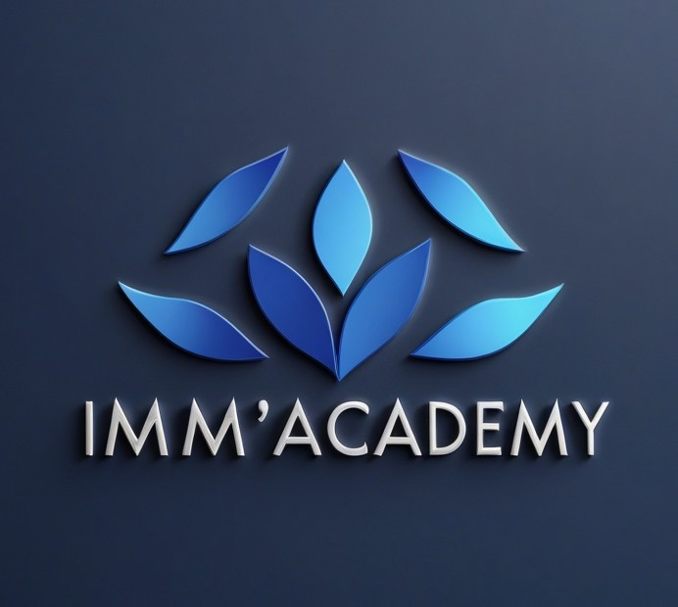
MAJ Le 05 juin 2025

Programme de la Prestation de Bilan de Compétences
1. Intitulé de la Prestation

Bilan de Compétences
2 . Objectifs et déroulement du bilan de compétences
Le bilan de compétences est une action de formation déﬁnie à l’article L.6313-4 du Code du travail.

Le bilan de compétences a pour objectif :
- de permettre au bénéﬁciaire d’analyser ses compétences professionnelles et personnelles, ses aptitudes et ses motivations, en vue de déﬁnir un projet professionnel et, le cas échéant, un projet de formation.
- Il peut également favoriser une meilleure connaissance de soi, un repositionnement ou une évolution de carrière.
- de faire le point de ses expériences personnelles et professionnelles,
- de repérer et évaluer ses acquis liés au travail, à la formation, à la vie sociale,
- de mieux identiﬁer ses savoirs, compétences, aptitudes. ,
- de déceler ses potentialités inexploitées,
- de recueillir et mettre en forme les éléments lui permettant d'élaborer un projet professionnel ou personnel,
- de gérer au mieux ses ressources personnelles,
- d'organiser ses priorités professionnelles,
- de mieux utiliser ses atouts dans des négociations d'emploi ou dans le choix de carrière.

Le bilan se déroule dans le strict respect du secret professionnel, notamment en ce qui concerne les résultats et le document de synthèse, qui ne peuvent être transmis à un tiers qu’avec l’accord du bénéﬁciaire.
3.Durée du Bilan de compétences
La durée totale du bilan de compétences ne peut excéder 24 heures, réparties sur plusieurs semaines, en fonction des disponibilités du bénéﬁciaire et du calendrier déﬁni d’un commun accord.

1

MAJ Le 05 Juin 2025

4 .Conditions de recours au bilan de compétences
Le bénéﬁciaire atteste du caractère volontaire de sa démarche.
Il s’engage à fournir toute information utile à une mise en œuvre efﬁcace du bilan de compétences.
Le référent est tenu de proposer au bénéﬁciaire une prestation conforme aux dispositions conformément aux articles L.6313-4, L.6353-1 et R.6322-32 à R.6322-39 du Code du travail
Le bénéﬁciaire s’engage à assurer un suivi de la situation du bénéﬁciaire 6 mois après le bilan.
A cet effet, et conformément aux dispositions du Code du Travail, les documents élaborés pour la réalisation d’un bilan de compétences pourront, sur demande écrite du bénéﬁciaire, être conservés un an par le centre de bilan.
5.Modalités de déroulement du Bilan de Compétences
Le bilan de compétences mis en œuvre par l’organisme de formation SYNAPSY EVOLUTION s’inscrit dans le cadre des articles L.6313-4 et R.6322-32 à R.6322-39 du Code du travail et comprend trois phases réglementaires, conformément aux articles précités :
- La phase préliminaire : elle vise à analyser la demande du bénéﬁciaire, conﬁrmer son engagement dans la démarche, déﬁnir et valider les objectifs du bilan ainsi que les modalités de déroulement.
- La phase d’investigation : elle permet d’identiﬁer les compétences, les ressources, les motivations, d’explorer des pistes professionnelles réalistes et cohérentes, et de construire un ou plusieurs projets professionnels.
- La phase de conclusion : elle consiste à formaliser les résultats du bilan, établir un plan d’actions personnalisé, et remettre au bénéﬁciaire un document de synthèse strictement conﬁdentiel.

L’accompagnement est réalisé par un consultant spécialisé et qualiﬁé Michel COPIN dans le cadre d’un protocole personnalisé établi avec le bénéﬁciaire.

Moyens Pédagogiques :
- Entretien individuel en présentiel, apports méthodologiques, grilles de réﬂexion, tests, exercices d’auto-évaluation, ressources de développement personnel et professionnel.
- Supports pédagogiques (documents PDF, synthèses, bibliographie, guides d’exploration) fournis à la bénéﬁciaire via les outils en collaboration avec le partenaire bilaneo.)

Moyens techniques :
- Utilisation d’outils numériques : plateforme Trello (suivi et documentation) et plateforme Bilaneo pour réaliser différents ateliers en autonomie dans un premier temps , notamment pour la phase préliminaire.
- Suivi d’entretien individuel en présentiel dans un espace conﬁdentiel , pour valider chaque atelier réalisé et effectuer une analyse structuré.

Moyens d’encadrement :
- Le bilan est conduit par Michel COPIN, consultant en évolution professionnelle depuis plusieurs années. Son CV est annexé à la présente convention, et son proﬁl est consultable sur le réseau LinkedIn.
- Chaque séance fait l’objet d’une feuille d’émargement signée par la bénéﬁciaire et le consultant.

2

MAJ Le 05 ju in 2025

6 . Modalités et délais d'accès
- Le bilan de compétences se déroule en présentiel au sein de l’entreprise bénéﬁciaire ou autre cas dans les locaux d’accueil que l’organismes de formation Imm'academy louera à cet effet ;
- L’accès à la formation est possible jusqu’à 1 mois avant son démarrage, sous réserve de validation administrative et ﬁnancière.

7. Tarifs

Le coût de la prestation est ﬁxé à 3600 €net de taxe pour des faciliter de paiement nous solliciter pour toutes précisions.
8. Méthodes mobilisées

Moyens permettant d’apprécier les résultats du Bilan de Compétences.

Les résultats du bilan sont appréciés à travers une démarche qualitative et individualisée, sans objectif de notation, mais dans une logique de construction de projet.

Les outils et méthodes utilisés incluent :
- Tests d’intérêts professionnels, questionnaires de personnalité, outils d’analyse de compétences.
- Synthèses intermédiaires rédigées à partir des entretiens.
- Validation ﬁnale du projet (ou des pistes) avec un plan d’action à court ou moyen terme.
- La phase de conclusion donne lieu à la remise d’un document de synthèse respectant les exigences légales de conﬁdentialité (article R.6322-38). Ce document n’est transmis à un tiers qu’avec l’accord écrit du bénéﬁciaire.

9. Méthode d’évaluation

Suivi via les outils mis a disposition pour en savoir plus nous solliciter

10. Accessibilité aux personnes handicapées
Après un entretien individualisé, des solutions adaptées pourront être proposées.

3

MAJ Le 05 ju in 2025

11. Formateur/Formatrice expert en charge de cette action de formation

Michel COPIN – Formatreur principal, 40 ans d’expertise en négociation commerciale, parcours consultable via le site de l’organisme de formation et accessible via le réseau professionnel LinkedIn

12. Contact Référent Handicap
Référent handicap : Michel COPIN– Contact direct pour orientation vers nos partenaires clés. immacademy75@gmail.com
13. Contact pour les modalités pédagogiques

Responsable Pédagogique et Directeur de l’organisme de Formation : Michel COPIN Adresse courriel : contact@immacademy.fr
Tél.06.32.07.03.95

4

